Технологическая карта урока

Тема: «Рисование четырехугольников в среде программирования PascalABC»
Класс: 8
Предмет: Информатика и ИКТ, Геометрия, Алгебра.
Цель: Закрепить определения четырехугольников с помощью изображения их в среде PascalABC, пользуясь графическими возможностях PascalABC
Задачи:
- дать представление о прямоугольной системе координат на экране монитора, а также изучить необходимые операторы для изображения четырёхугольников;
- обобщить представление о изображении всех четырёхугольников;
- сформировать представление о графическом модуле GraphABC; научить строить графические изображения прямоугольника, квадрата, параллелограмма, трапеции, тем самым закрепив определения этих четырёхугольников.

Планируемые результаты:
Предметные:
    - сформировать представление о графических возможностях PascalABC;
    - выработать умение изображать необходимые графические объекты.
Метапредметные:
- закрепить умение сравнивать, анализировать, делать выводы о видах четырёхугольников;
- иметь представление о графических операторах;
- уметь использовать графические возможности программной среды для изображения графических объектов .
Личностные:
    - формирование умения наблюдать, анализировать, сравнивать, делать выводы;
    - осуществление контроля и самоконтроля;
    - развитие умения преодолевать трудности для достижения намеченной цели;
    - навыки составления программ на языке программирования с использованием графического модуля.

Оборудование/ресурсное обеспечение урока: компьютеры, мультимедийный проектор, экран, презентация для интерактивной доски в программе Notebook
Формы работы: групповая, фронтальная, индивидуальная
Ход урока
Этап урока | Деятельность  учителя | Деятельность  учащихся  Что делают? | Планируемые результаты |  | Методический комментарий
 |  |  | Предметные | УУД
Орг. момент | Приветствует обучающихся | Учатся приветствовать в соответствии с этикетными нормами |  | Коммуникативные: планирование учебного сотрудничества со сверстниками  Личностные: психологическая готовность учащихся к уроку | Пассивный метод
Актуализация знаний | - Прежде чем записать в тетради тему сегодняшнего урока ответьте на вопросы:  -Какие четырехугольники вы изучили на последних уроках по геометрии?  Давайте вспомним определение каждого из них. На уроках информатики мы в графическом редакторе Paint уже умеем изображать различные геометрические фигуры, в котором графические примитивы уже есть. Нужно только выбрать необходимую фигуру и с помощью мышки её изобразить. Но в Paint мы можем изображать только те фигуры, которые заложены программистами разработчиками этой программы. А не хотели бы вы сами стать программистами и написать программу, в которой сами будете решать, какую фигуру изобразить. Сегодня мы узнаем о графическом модуле GraphABC в программной среде PascalABC. | Дети отвечают на вопросы учителя:  - вспоминают материал прошлого урока геометрии;  - определяют тему урока;  - ставят цели урока;  - фиксируют для себя задачи. |  | Познавательные: структурирование знаний, рефлексия способов и условий действий, контроль и оценка процесса и результатов деятельности  Регулятивные:  -развитие умения формулировать тему и цель урока в соответствии с задачами и нормами русского языка  Коммуникативные:  Ориентация на партнера по общению, умение слушать собеседника, умение аргументировать свое мнение, убеждать и уступать  Личностные:  развитие логического мышления, знание основных моральных норм | Элементы проблемного метода  Активный метод
3. Усвоение новых знаний | Объясняет новый материал , используя презентацию.  С помощью презентации программы Notebook (Приложение1).  Просит учеников заполнить таблицу (Приложение 2). | Изучают материал, чертят систему координат, которая находится на экране монитора, записывают структуру программы. Формулируют изученный материал, заполняют таблицу с необходимыми операторами. |  | Познавательные:  Извлечение необходимой информации из презентации  Регулятивные:  планирование своей деятельности для решения поставленной задачи, контроль полученного результата, коррекция полученного результата  Личностные:  развитие внимания, зрительной и слуховой памяти, возможность самостоятельно осуществлять деятельность обучения  Коммуникативные:  умение работать в группах, развитие диалогической речи  Познавательные:  выбор наиболее эффективных способов выполнения задания  Личностные:  формирование умений систематизации объектов; | Пассивный метод  Исследовательский метод
Закрепление материала.  Практическая работа на ПК | Предлагает выполнить задания практической работы (Приложение3):  Выполнить на компьютерах практическое задание : «Исправить готовую программу так чтобы в результате получились: Квадрат, прямоугольник, параллелограмм и трапеция» (файл с исходной программой находится в папке «Ученик») Проверить и оценить качество знаний по скорости и точности выполнения практического задания | Выполняют задания. | Аналитическая деятельность:  - выделять аппаратное и программное обеспечение компьютера;  - анализировать устройства компьютера с точки зрения организации процедур ввода, хранения, обработки, вывода и передачи информации;  - определять технические средства, с помощью которых может быть реализован ввод информации в компьютер.  Практическая деятельность:  - выбирать и запускать нужную программу;  - работать с основными элементами пользовательского интерфейса: использовать меню, обращаться за справкой, работать с окнами (изменять размеры и перемещать окна, реагировать на диалоговые окна);  вводить информацию в компьютер с помощью клавиатуры (приёмы |  | Элементы Интерактивного метода  Исследовательский метод  Информационно коммуникационная технология
Итоги урока, рефлексия | Проверяет и оценивает качество знаний по результатам сданных программ. Задает вопросы:  Какие цели были поставлены?  Как они были достигнуты?  Что не получилось? Какие затруднения были у вас при решении задач. | Сдают учителю заполненные карточки эффективности урока(Приложение4).  С помощью учителя дают качественную оценку уровня усвоения знаний и способов действий, а также выявляют недостатки в знаниях и способах действий, устанавливают причины выявленных недостатков и способы их преодоления. | - квалифицированного клавиатурного письма), мыши и других технических средств;  - создавать, переименовывать, перемещать, копировать и удалять файлы;  соблюдать требования к организации компьютерного рабочего места, требования безопасности и гигиены при работе со средствами ИКТ. | Познавательные:  Построение речевого высказывания в устной форме, контроль и оценка процесса и результатов деятельности  Регулятивные:  контроль и оценка своей деятельности в рамках урока  Коммуникативные: умение слушать и вступать в диалог, формулирование и аргументация своего мнения  Личностные:  рефлексия способов и условий, действия, контроль и оценка процесса и результатов деятельности | Исследовательский метод
Информация о домашнем задании | Выучить таблицу | Работа с дневниками |  | Личностные:  формирование навыков самоорганизации;  - формирование навыков письма.

Список использованной литературы
- Босова Л.Л. Босова А.Ю. Информатика : учебник для 8 класса. 2-е изд., исправленное – М.:БИНОМ. Лаборатория знаний, 2014. – с.81-89
- Угринович, Н.Д. Информатика и ИКТ. Программа для основной школы: 7-9 / Н. Д. Угринович, Н. Н. Самылкина. – М. : БИНОМ. Лаборатория знаний, 2012. – 53 с.
- Мерзляк А.Г., Полонский В.Б., Якир М.С. Геометрия: учебник для 8 класса
- Мерзляк А.Г., Полонский В.Б., Якир М.С. Алгебра: учебник для 8 класса

Приложение 1. презентация Notebook Урок.
Приложение 2.
Фигура | Оператор
Линия
Толщина линии фигуры
Цвет фигуры
Прямоугольник

Приложение 3.
Практическая работа

Доработайте программу ,так чтобы получились следующие фигуры
program zakrash;
Uses GraphAbc;
Begin
SetWindowSize (800,800);
SetPenWidth(5); //Установка толщины пера
SetPenColor (clGreen) ; //Установка зелёного цвета пера
Line(50,50,50, Y); //Рисование отрезка
Line(300, Y ,300,250);
Line(50,50, X ,100);
Line( X ,200,300,250);

SetPenWidth(5); //Установка толщины пера
SetPenColor (clBlue) ; //Установка синего цвета пера
Rectangle(X,370,270,470);
SetPenWidth(5); //Установка толщины пера
SetPenColor (clBlue) ; //Установка синего цвета пера
Rectangle(370,70,570,Y);
SetPenWidth(5); //Установка толщины пера
SetPenColor (clGreen) ; //Установка зелёного цвета пера
Line(450,370,570,370); //Рисование отрезка
Line(400,470,620,Y); //Рисование отрезка
Line(450,Y ,570,370); //Рисование отрезка
Line(X,470,620,470); //Рисование отрезка
Line(X,370,400,470); //Рисование отрезка
Line(570,370,620,470); //Рисование отрезка
End.
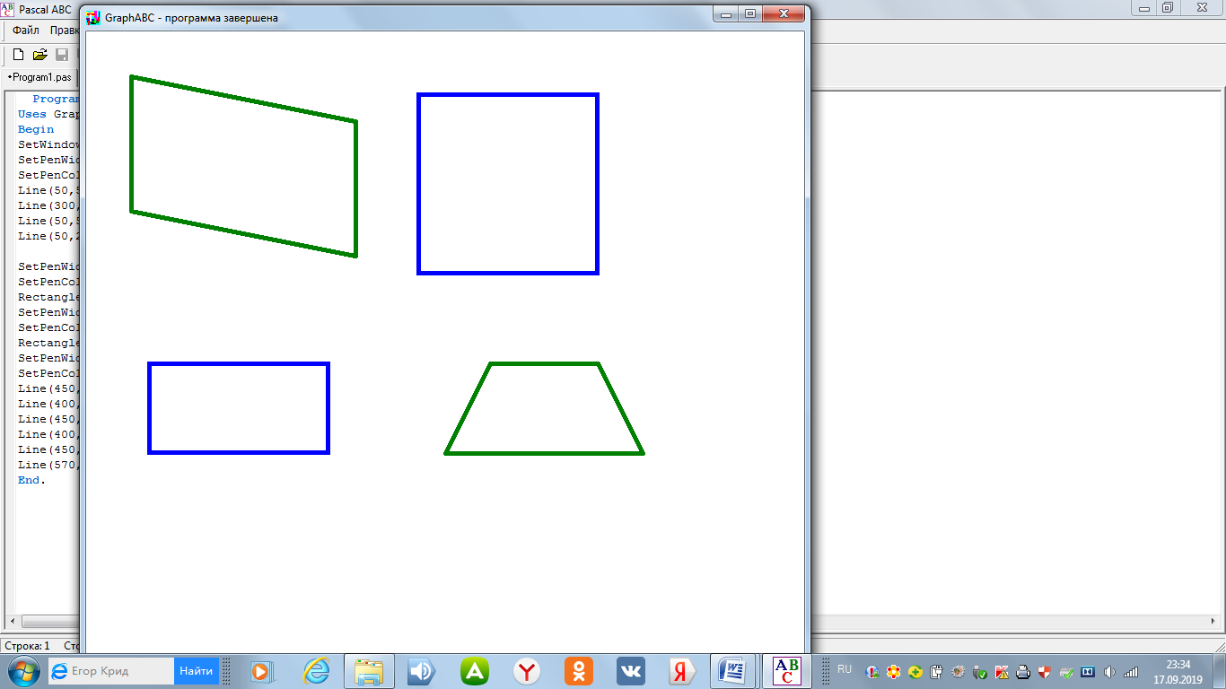

Один из верных вариантов программы
Program zakrash;
Uses GraphAbc;
Begin
SetWindowSize (800,800);
SetPenWidth(5); //Установка толщины пера
SetPenColor (clGreen) ; //Установка зелёного цвета пера
Line(50,50,50,200); //Рисование отрезка
Line(300,100,300,250);
Line(50,50,300,100);
Line(50,200,300,250);

SetPenWidth(5); //Установка толщины пера
SetPenColor (clBlue) ; //Установка синего цвета пера
Rectangle(70,370,270,470);
SetPenWidth(5); //Установка толщины пера
SetPenColor (clBlue) ; //Установка синего цвета пера
Rectangle(370,70,570,270);
SetPenWidth(5); //Установка толщины пера
SetPenColor (clGreen) ; //Установка зелёного цвета пера
Line(450,370,570,370); //Рисование отрезка
Line(400,470,620,470); //Рисование отрезка
Line(450,370,570,370); //Рисование отрезка
Line(400,470,620,470); //Рисование отрезка
Line(450,370,400,470); //Рисование отрезка
Line(570,370,620,470); //Рисование отрезка
End.

Приложение 4.

Карточка эффективности урока.
Постарайся точно вспомнить то, что услышал на уроке, и ответить на поставленные вопросы:
Ф.И., класс ________________________________________________________
- Какова цель стояла перед тобой на уроке? ________________________________________________________________________________________________________________________________________________________________
- На какие знания, полученные ранее, ты опирался?
____________________________________________________________________________________________________________________________________________________________________________________
- Какие новые законы, идеи, формулы, правила ты усвоил на уроке? ____________________________________________________________________________________________________________________________________________________________________________________________________________________________________________________________________________________________
- Какова главная мысль, вывод урока ____________________________________________________________________________________________________________________________________________________________________________________________________________________________________________________________________________________________
- Какую оценку ты бы себе поставил, учитывая разницу в приобретенных тобой знаниях и материалом, выданным на уроке? _________________________________

